Информация о работе по рассмотрению
письменных обращений граждан,
поступивших в администрацию
городского поселения – город Россошь,
за 2023 год

- Письменные обращения граждан.

В 2023 году в администрацию поступило 569 письменных обращений граждан и объединений граждан, включая юридических лиц, и 149 запросов по обращениям, поступивших из других органов (за 2022 год – 745 обращений и 121 запрос). По сравнению с 2022 годом количество обращений уменьшилось на 23,6%, а количество запросов увеличилось на 23,1%. Соблюдаются сроки подготовки ответов на письменные обращения граждан и запросы по обращениям граждан, установленные Федеральным законом от 02.05.2006г. №59-ФЗ «О порядке рассмотрения обращений граждан Российской Федерации».
Из общего числа поступивших письменных обращений:
- индивидуальных обращений – 467 (82,1%);
- коллективных обращений – 72 (12,6%);
- обращений юридических лиц – 30 (5,3%).

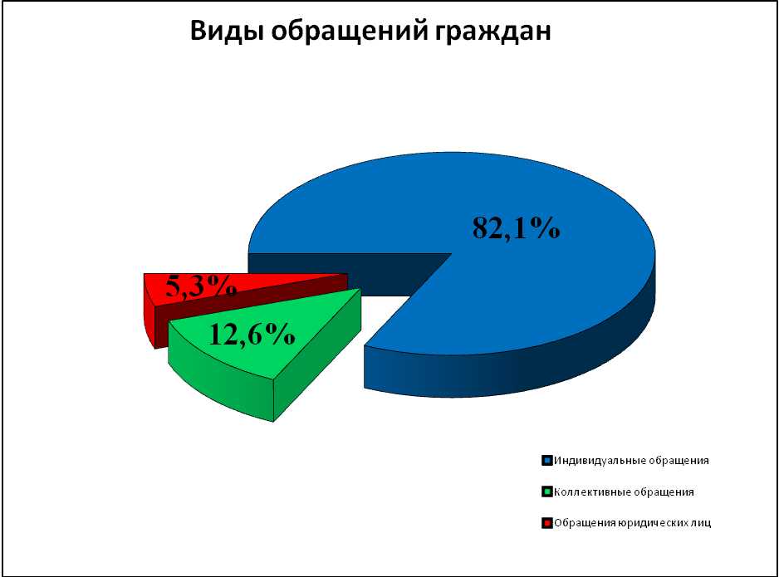

В числе поступивших письменных обращений:
- обращений, поступивших в электронной форме – 257 (45,2%);
- обращений, переадресованных из других органов – 76 (13,4%);
- повторных обращений – 12 (2,1%).
Основная тематика вопросов, поднимаемых в обращениях:
- благоустройство территории – 113 (19,9%);
- градостроительство и архитектура, имущественные и земельные отношения, межевые споры – 67 (11,8%);
- озеленение, удаление поросли, спиливание или снижающая обрезка деревьев, лесное хозяйство – 66 (11,6%);
- деятельность управляющих компаний и ТСЖ, текущий ремонт многоквартирных жилых домов, содержание общего имущества – 56 (9,8%);
- обращение с ТКО и иными отходами – 37 (6,5%);
- функционирование отраслей жилищно-коммунального комплекса, качество предоставления и оплата за ЖКУ – 30 (5,3%);
- подтопление, мероприятия по его предупреждению – 27 (4,7%);
- оказание содействия льготной категории граждан – 25 (4,4%);
- строительство и ремонт дорог, тротуаров, путепроводов, их содержание - 23 (4,0%);
- участие в муниципальных и других программах – 21 (3,7%);
- уличное освещение – 20 (3,5%);
- транспорт и безопасность, парковки – 18 (3,2%);
- строительство, ремонт и подключение к инженерным сетям – 11 (1,9%);
- памятники, мемориалы, захоронения – 8 (1,4%);
- ГО и защита от ЧС природного и техногенного характера, пожарная безопасность – 8 (1,4%);
- меры профилактического и административного воздействия – 8 (1,4%);
- правила содержания животных – 6 (1,1%);
- признание аварийным, переселение из ветхого и аварийного жилья – 5 (0,9%);
- торговля и бытовые услуги – 3 (0,5%);
- улучшение жилищных условий, ремонт жилья ветеранов ВОВ – 3 (0,5%);
- иные вопросы (предоставление информации общего характера) – 14 (2,5%).

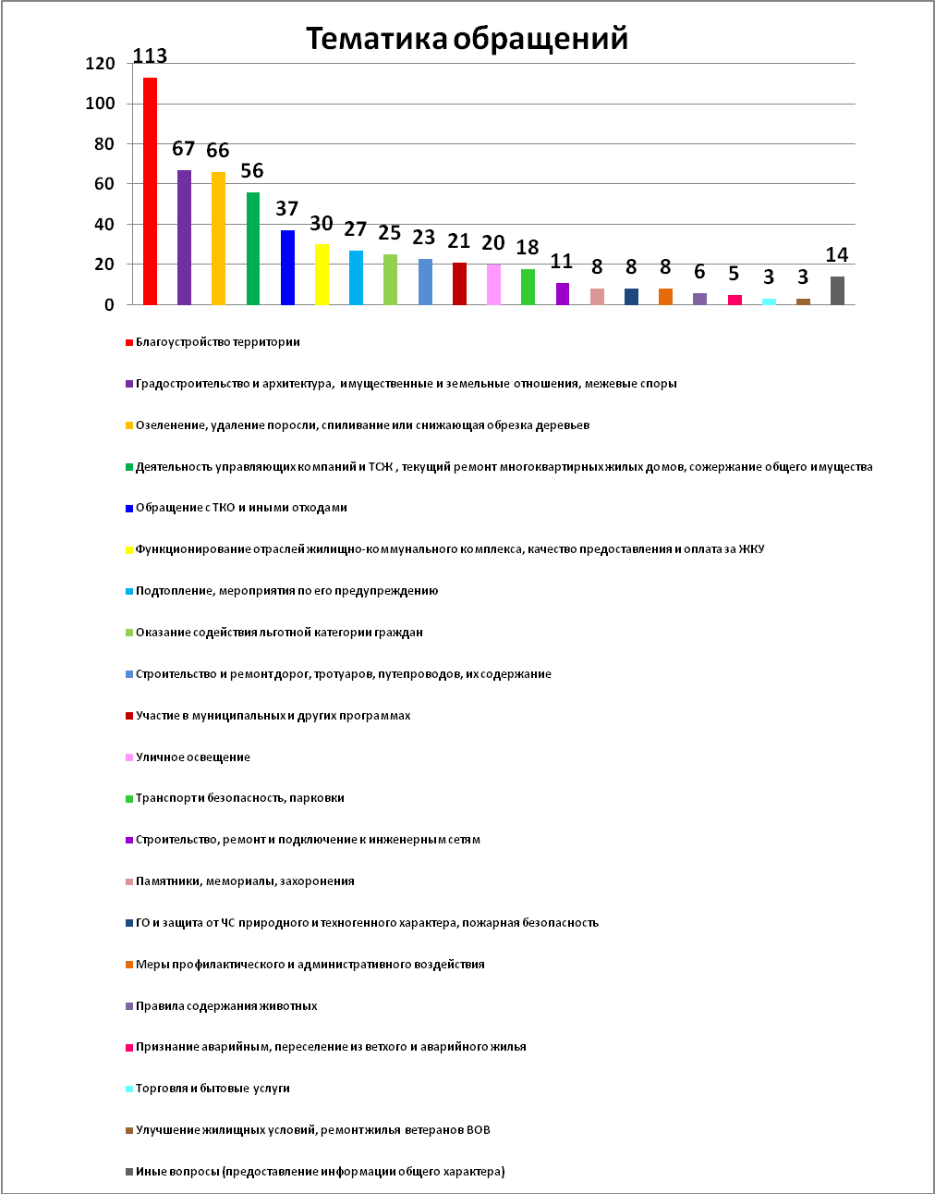

По результатам рассмотрения письменных обращений:
- поддержано – 209 (36,7%), в том числе меры приняты – 100 (17,6%);
- разъяснено – 319 (56,1%);
- отказано – 22 (3,9%);
- переадресовано – 16 (2,8%);
- отозвано – 3 (0,5%).
В ходе рассмотрения письменных обращений:
- проверено комиссионно – 59 (10,4%);
- проверено с выездом на место – 269 (47,3%);
- рассмотрено с участием заявителя – 21 (3,7%);
- взято на дополнительный контроль – 76 (13,4%).
По результату рассмотрения «поддержано, меры приняты» осуществлялась «обратная связь» с заявителями, удовлетворено проделанной работой по их обращениям – 100%.
Документооборот по письменным обращениям граждан за 2023 год составил 2235 документов, из них: входящих документов – 840 (37,6%), исходящих документов – 1395 (62,4%).
Из общего количества исходящих документов – 497 запросов (35,6%), направленных по обращениям граждан.

- Обращения граждан, поступившие на личном приеме
должностными лицами администрации городского поселения – город Россошь.

За 2023 год на личном приеме должностными лицами администрации принято 141 человек (для сравнения: за 2022 год – 111).
В ходе его проведения 106 заявителям даны устные разъяснения. По 35 вопросам, требующим содействия в решении, заявители оставляли письменные обращения с изложением сути проблемы (учтены в I разделе).
Тематика вопросов, поднимаемых в устных обращениях:
- благоустройство территории – 26 (24,5%);
- деятельность управляющих компаний и ТСЖ, текущий ремонт многоквартирных жилых домов, содержание общего имущества – 16 (15,1%);
- обращение с ТКО и иными отходами – 11 (10,4%);
- градостроительство и архитектура, имущественные и земельные отношения, межевые споры – 9 (8,5%);
- подтопление, мероприятия по его предупреждению – 8 (7,5%);
- функционирование отраслей жилищно-коммунального комплекса, качество предоставления и оплата за ЖКУ – 4 (3,8%);
- торговля и бытовые услуги – 4 (3,8%);
- признание аварийным, переселение из ветхого и аварийного жилья – 4 (3,8%);
- меры профилактического и административного воздействия – 4 (3,8%);
- строительство, ремонт и подключение к инженерным сетям – 4 (3,8%);
- участие в муниципальных и других программах – 2 (1,9%);
- уличное освещение – 2 (1,9%);
- оказание содействия льготной категории граждан – 2 (1,9%);
- памятники, мемориалы, захоронения – 2 (1,9%);
- озеленение, удаление поросли, спиливание или снижающая обрезка деревьев, лесное хозяйство – 1 (0,9%);
- транспорт и безопасность, парковки – 1 (0,9%);
- иные вопросы – 6 (5,6%).

